**INDICAÇÃO Nº / 2021**

Indica Operação Tapa Buraco na Rua Santa Clara, lateral da E.E. Wadih Jorge Maluf, Jardim Santa Clara.

**EXCELENTÍSSIMO SENHOR PRESIDENTE DA CÂMARA MUNICIPAL DE SUMARÉ,**

Nos termos dos artigos 203 a 205 do Regimento Interno desta Casa de Lei, solicito a Vossa Excelência o envio desta propositura ao Excelentíssimo Senhor Prefeito Municipal indicando Operação Tapa Buraco na Rua Santa Clara, lateral da Escola Estadual Wadih Jorge Maluf, Jardim Santa Clara.

Sala das sessões, 11 de maio de 2021.

**TIÃO CORREA**

Vereador – PSDB

**ANEXO**

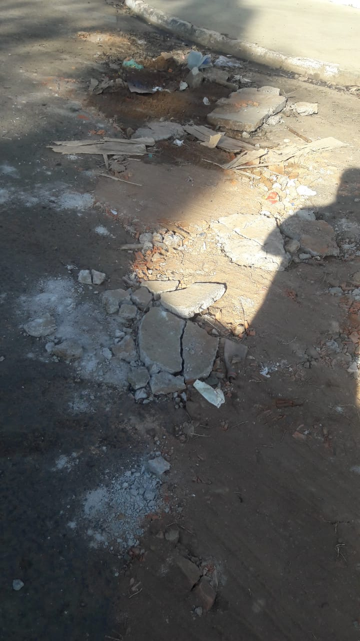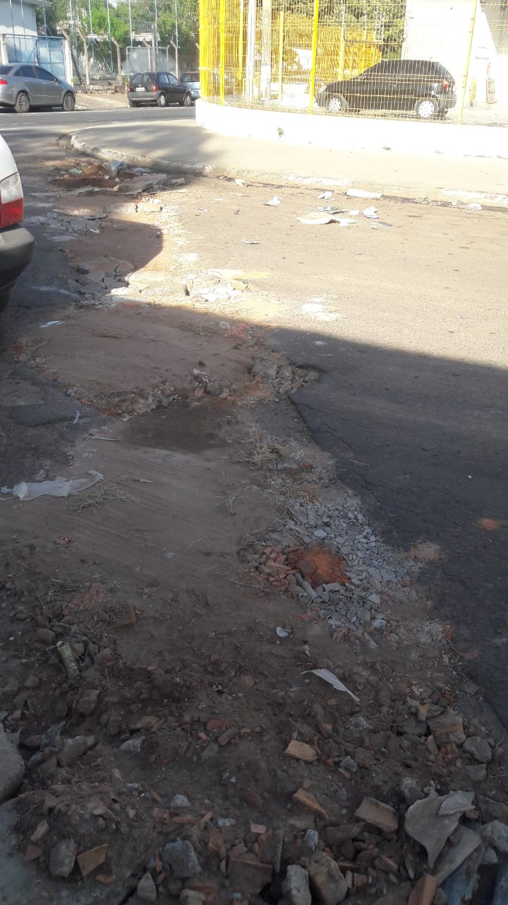**Figura 1.** Necessidade de Operação Tapa Buraco na Rua Santa Clara, lateral da E.E. Wadih Jorge Maluf,